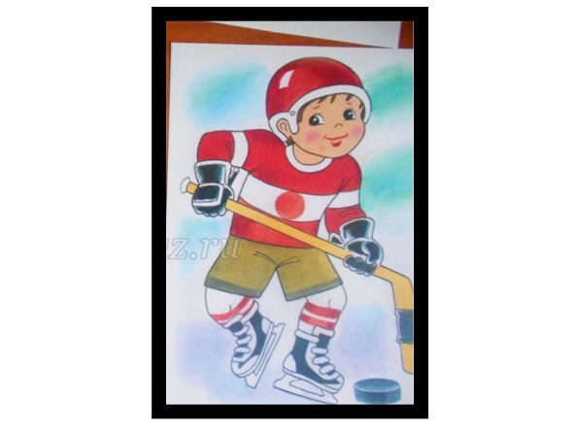 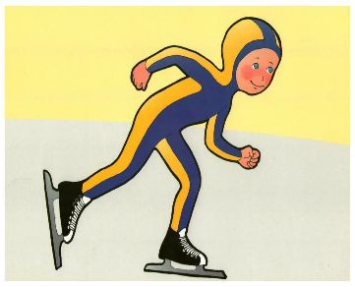 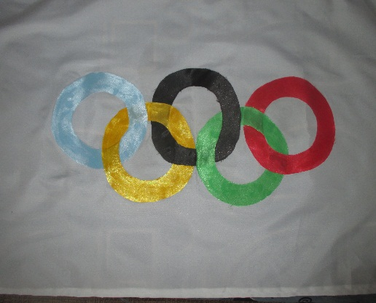 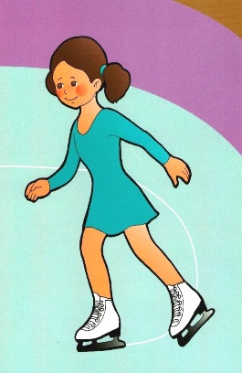 

**«ЮНЫЕ ОЛИМПИЙЦЫ»**

Подготовили и провели восп-ли: Воробьёва А. В.

Кокшарова В. Н.

МАДОУ Детский сад «Радуга»,

г. Усолье

гр. № 6 «Простоквашино»

Цель: повышение интереса детей к физической культуре и здоровому образу жизни.

Задачи:

- обогащение знаний детей об истории **Олимпийского движения**;

- освоение детьми знаний о **зимних видах спорта**;

- пополнение словарного запаса детей спортивной терминологией;

- проявление интереса к занятиям физкультурой и спортом в детском саду;

- расширение кругозора детей;

- развитие двигательной активности, познавательных интересов;

- воспитание патриотических чувств.

- совместное творчество с родителями *«****Олимпийская символика»***

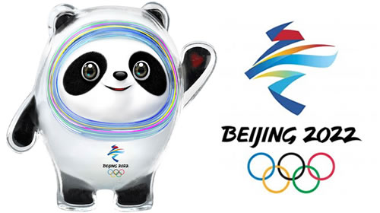

**Рассматривание альбомов о видах спорта**

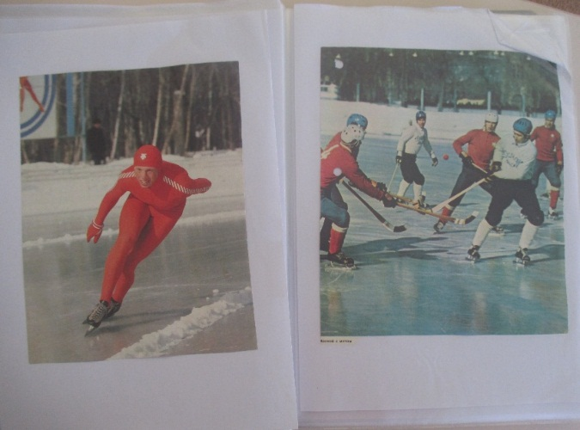 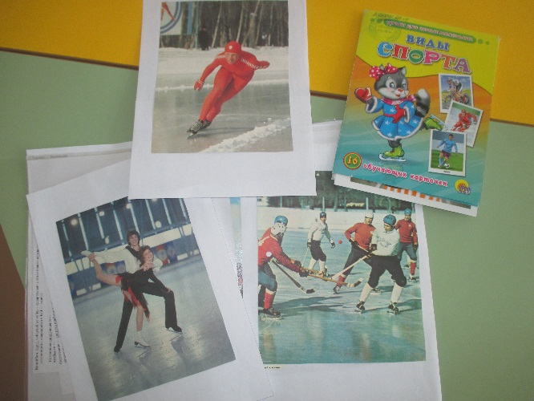 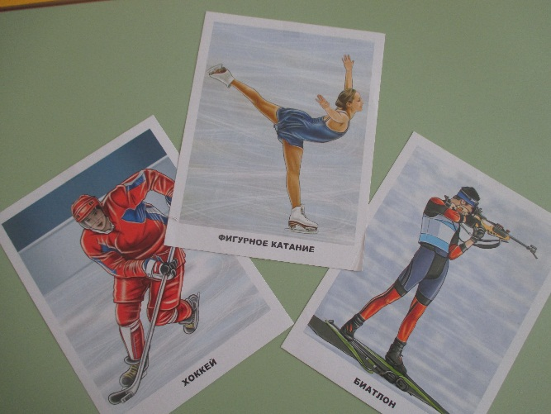

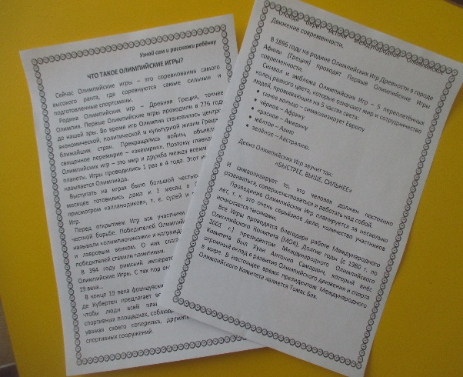 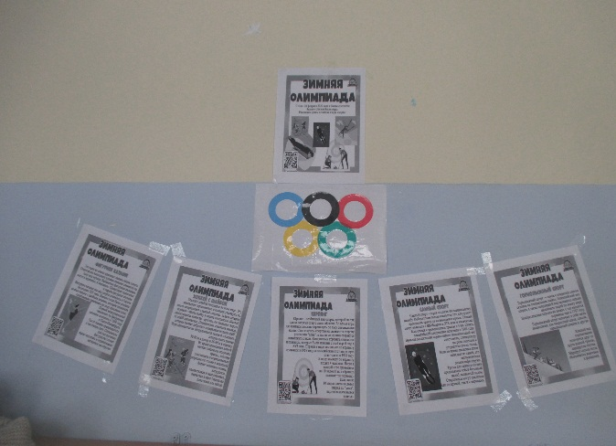 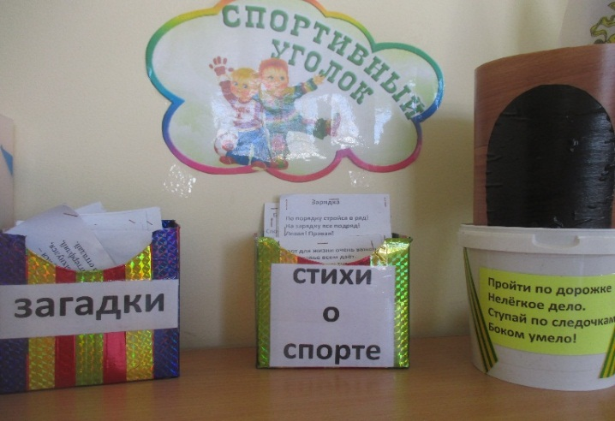

**Юные олимпйцы решили нарисвть газету об олимпиаде**

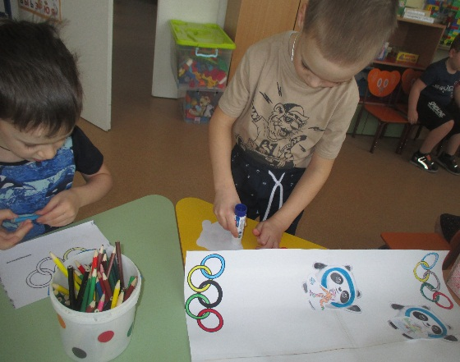 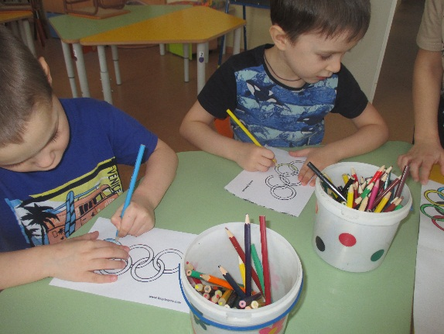 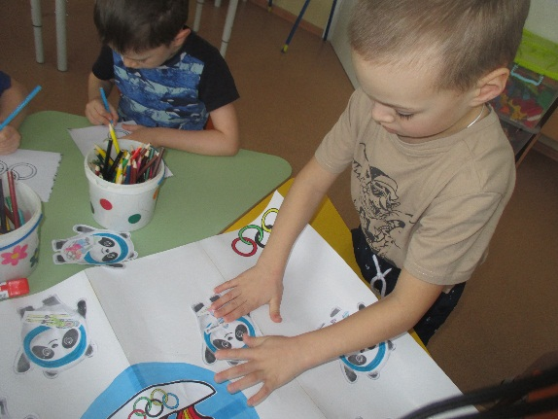

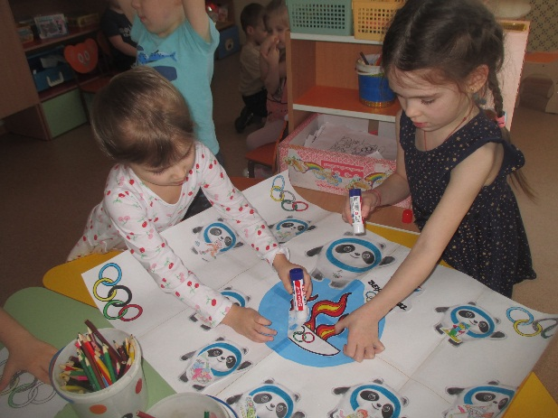 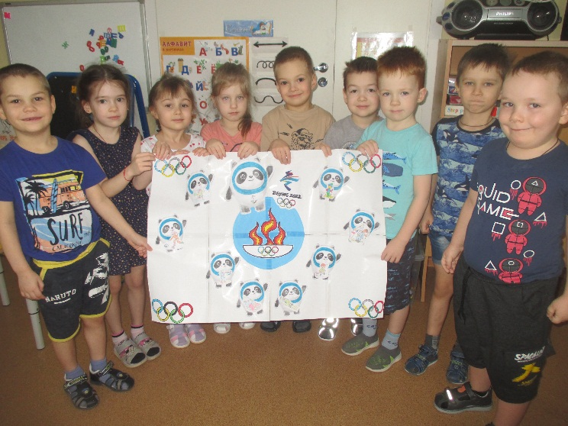 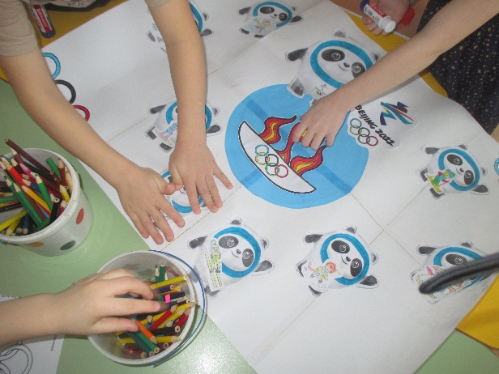

* **Совместный просмотр мультфильмов: «Кто первый?», «Чемпион», «Шайбу! Шайбу!», «Смешарики», «Маша и медведь», «Приходи на каток», «Ну, погоди!» и др.**

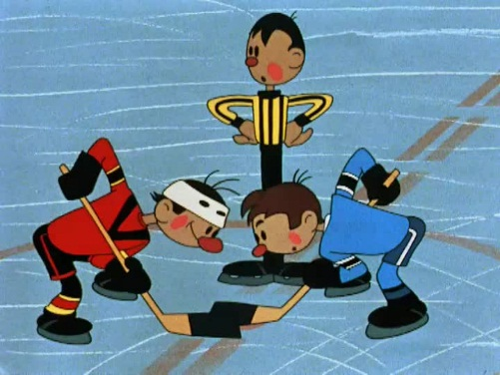 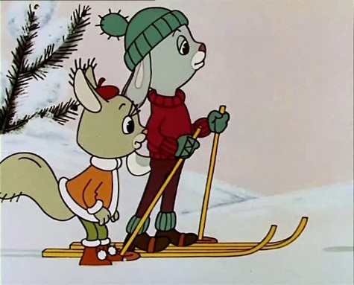

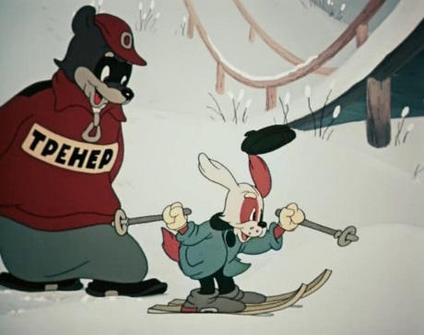

**«Найди вид спорта и раск**

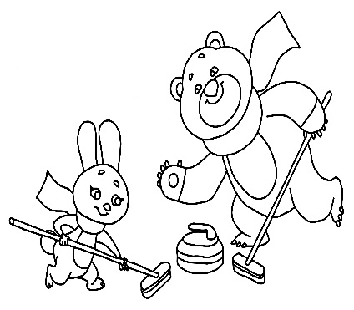 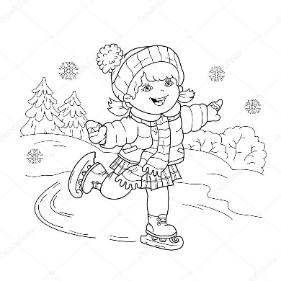

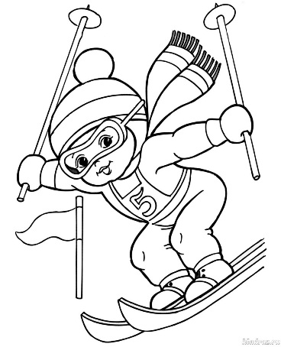 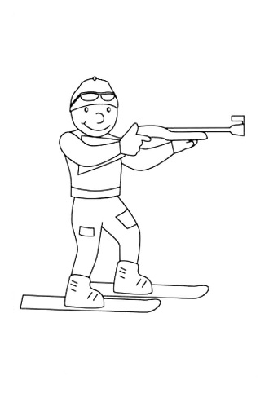 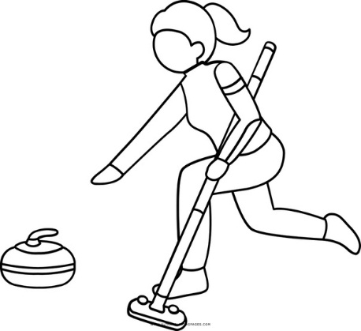

**Всё у нас для спорта есть:**

**Скакалки, кегли и дорожки,**

**И гантелей есть немножко.**

**Санки-ледянки, плюшки-ватрушки,**

**Лыжи и клюшки есть…**

**Всё невозможно перечесть!**

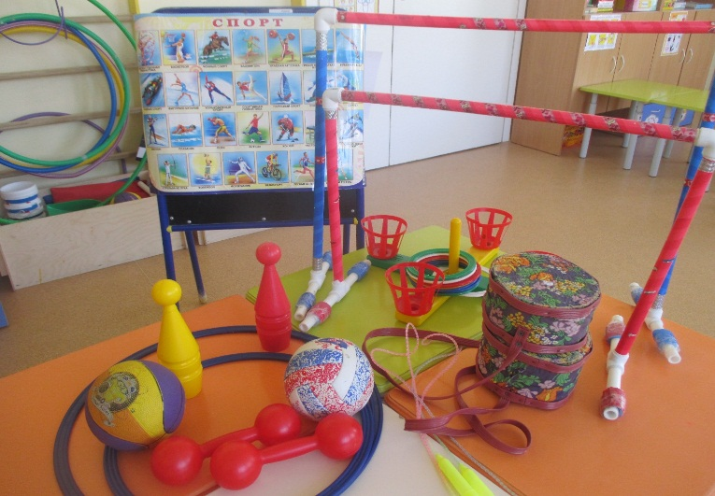 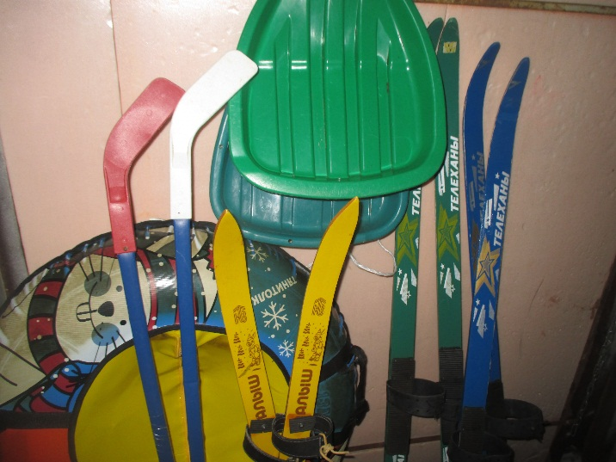

**«В каком виде спорта я хотел бы участвовать на олимпийских играх?»**

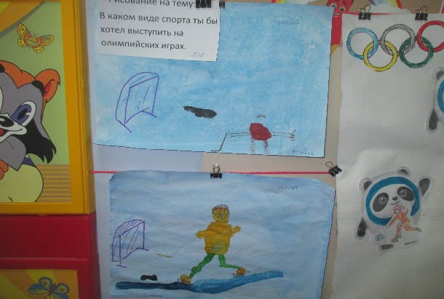 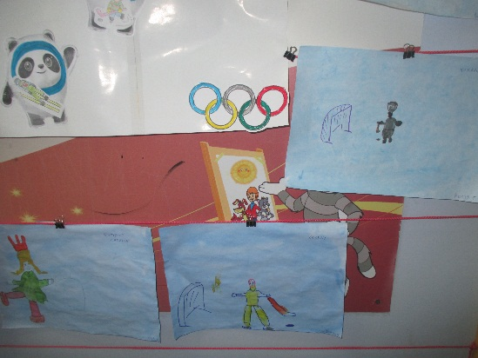

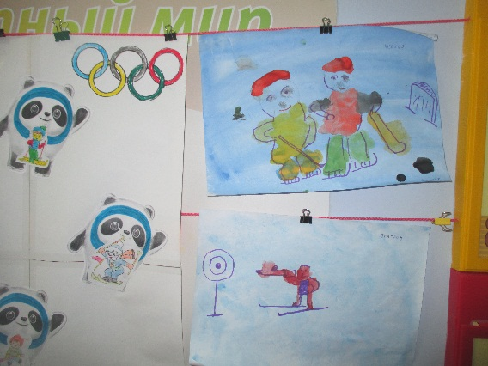 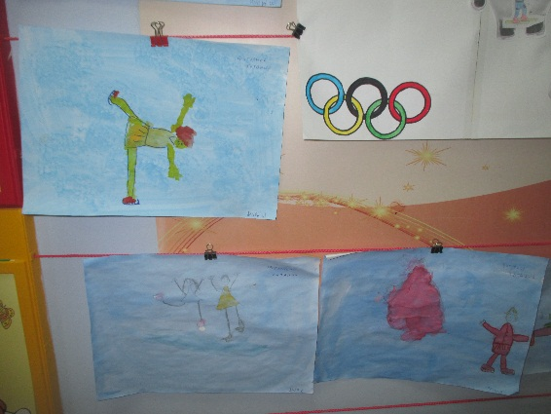 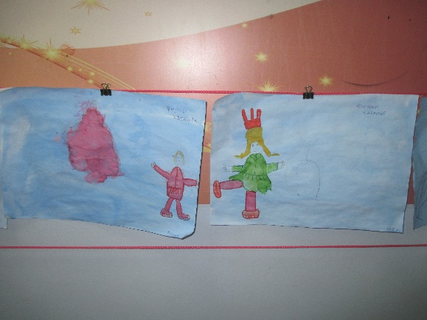

**РАБОТА С РОДИТЕЛЯМИ**

**СОВМЕСТНОЕ ТВОРЧЕСТВО С РОДИТЕЛЯМИ «ОЛИМПИСКАЯ СИМВОЛИКА»**

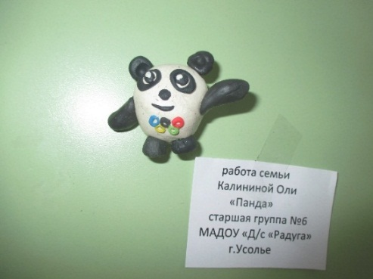 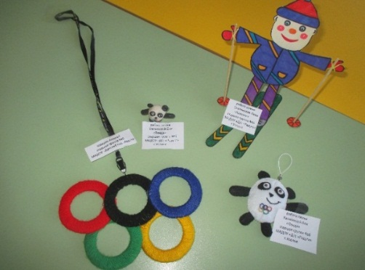 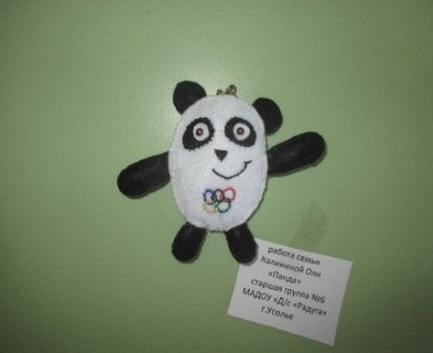 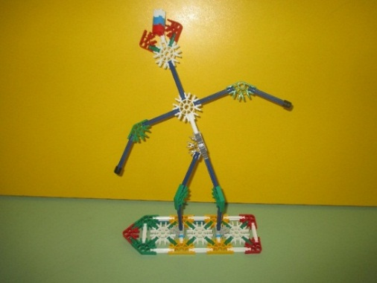

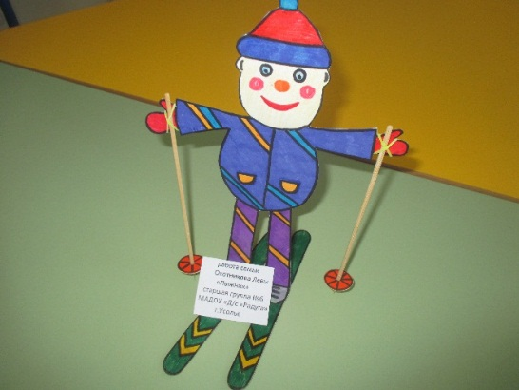 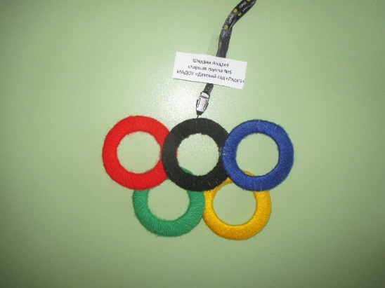 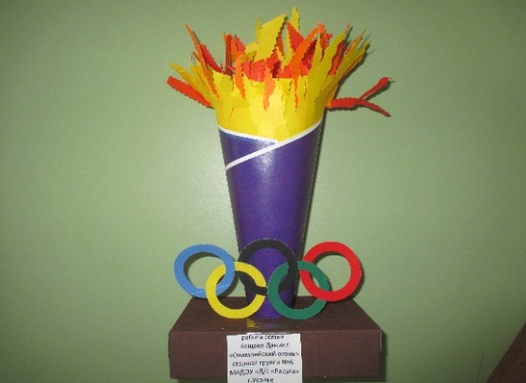

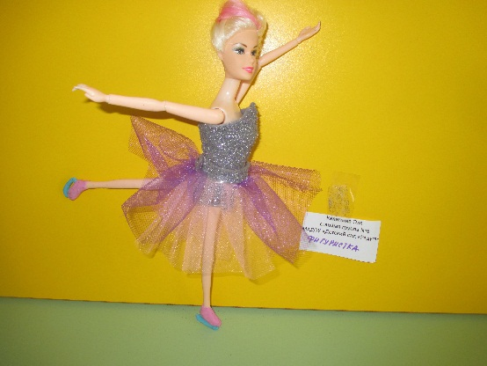 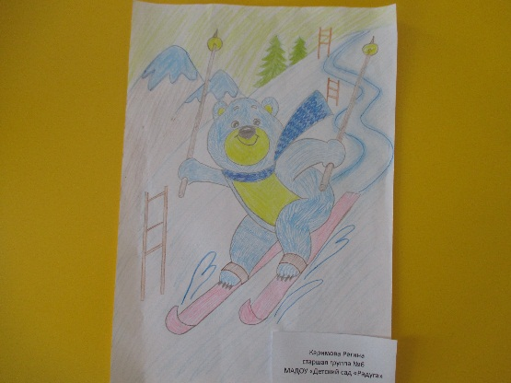 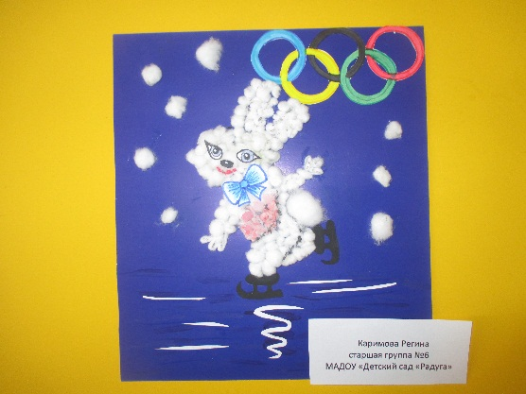

**Что такое Олимпиада?**

**Это честный спортивный бой!**

**В ней участвовать — это награда!**

**Победить же может любой!!!**

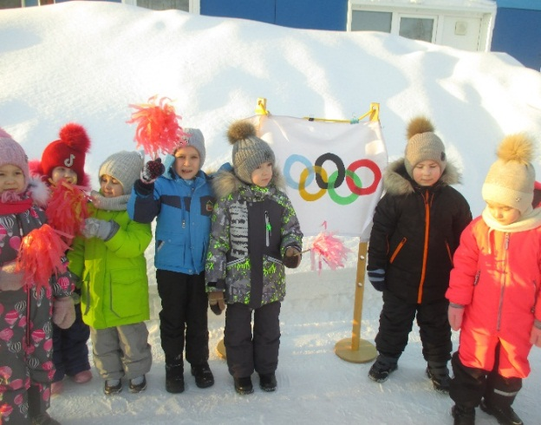 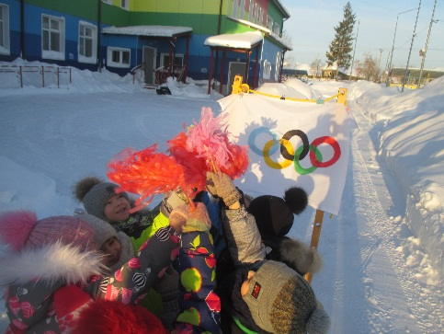 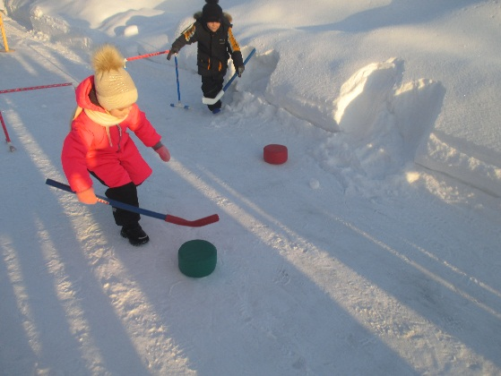

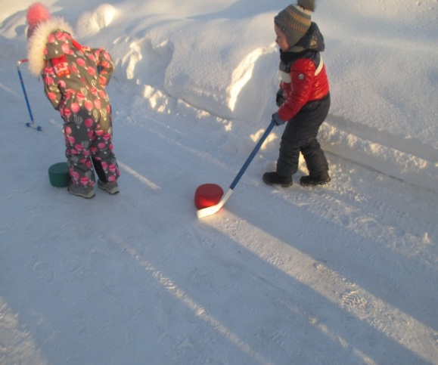 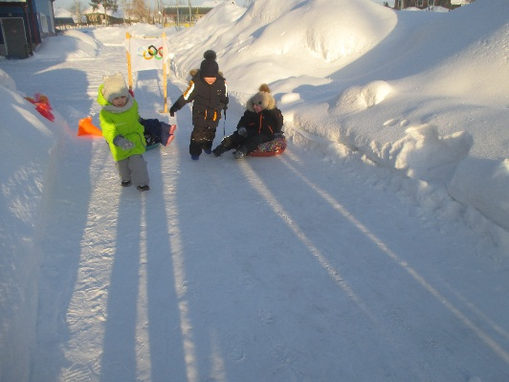 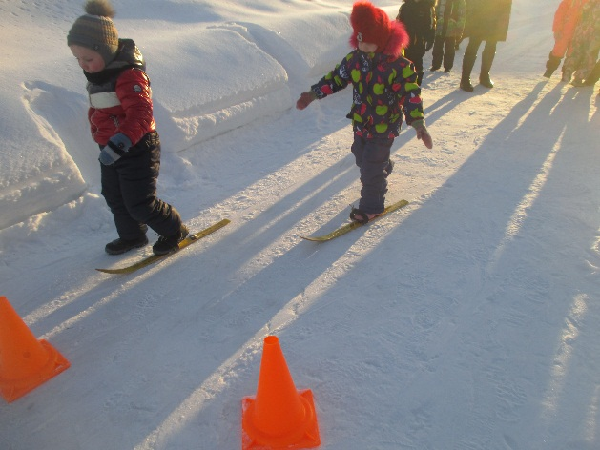

**ПОБЕДИЛА ДРУЖБА**

